แผนผังโครงสร้างองค์การบริหารส่วนตำบลวังมะปรางเหนือ

- แผนผังโครงสร้างฝ่ายข้าราชการการเมือง

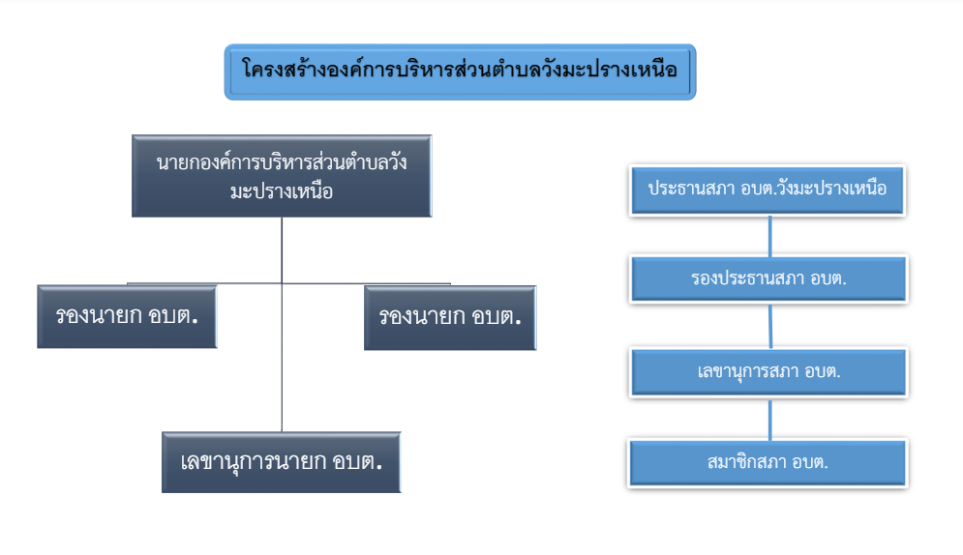

- แผนผังโครงสร้างฝ่ายข้าราชการประจำ
แผนภูมิโครงสร้างการแบ่งส่วนราชการตามแผนอัตรากำลัง 3 ปี
องค์การบริหารส่วนตำบลวังมะปรางเหนือ เป็นองค์การบริหารส่วนตำบลประเภทสามัญ มีการแบ่งส่วนราชการดังนี้
ปลัดองค์การบริหารส่วนตำบล
(นักบริหารงานท้องถิ่น ระดับกลาง)

หน่วยตรวจสอบภายใน
- งานตรวจสอบภายใน

รองปลัดองค์การบริหารส่วนตำบล
(นักบริหารงานท้องถิ่น ระดับต้น)

กองคลัง
(นักบริหารงานการคลัง ระดับต้น)
สำนักปลัดองค์การบริหารส่วนตำบล
(นักบริหารงานทั่วไป ระดับกลาง)
กองช่าง
(นักบริหารงานช่าง ระดับต้น)

1. งานก่อสร้าง
- นายช่างโยธา ชง. (1)
2. งานออกแบบและควบคุมอาคาร
- นายช่างเขียนแบบ ปง./ชง. (1)
3. งานประสานสาธารณูปโภค
- พนักงานขับเครื่องจักรกลขนาดเบา (1)
- คนงานทั่วไป (1)
4. งานผังเมือง
- วิศวกรโยธา ปก./ชก. (1)
5. งานธุรการ
- ผู้ช่วยเจ้าพนักงานธุรการ (1)
1. งานการเงิน
- เจ้าพนักงานการเงินและบัญชี ชง. (1)
2. งานบัญชี
- นักวิชาการเงินและบัญชี ชก. (1)
- ผู้ช่วยเจ้าพนักงานการเงินและบัญชี (1)
3. งานพัฒนาและจัดเก็บรายได้
- เจ้าพนักงานจัดเก็บรายได้ ปง. (1)
- ผู้ช่วยเจ้าพนักงานจัดเก็บรายได้ (1)
4. งานทะเบียนทรัพย์สินและพัสดุ
- นักวิชาการพัสดุ ชก. (1)
- ผู้ช่วยเจ้าพนักงานพัสดุ (1)
กลุ่มงานการเจ้าหน้าที่ (หน.กลุ่มงานการเจ้าหน้าที่ ชพ.)
1. งานบริหารงานทั่วไป
- นักจัดการงานทั่วไป ชก. (1)
- นักทรัพยากรบุคคล ชก. (1)
- เจ้าพนักงานธุรการ ชง. (1)
- ผู้ช่วยเจ้าพนักงานธุรการ (1)
- พนักงานขับรถยนต์(1) นักการ(1) คนงานทั่วไป(1)
กลุ่มงานแผนงานและงบประมาณ (หน.กลุ่มงานฯ ชพ.)
2. งานนโยบายและแผน
- นักวิเคราะห์นโยบายและแผน ปก. (1)
- เจ้าพนักงานธุรการ ปง./ชง. (1)
3. งานกฎหมายและคดี
- นิติกร ปก. (1)
4. งานสวัสดิการและสังคม
- นักพัฒนาชุมชน ปก. (1)
- ผู้ช่วยเจ้าพนักงานพัฒนาชุมชน (1)
5. งานสาธารณสุขและสิ่งแวดล้อม
- นักวิชาการสาธารณสุข ปก./ชก. (1)

43

โครงสร้างสำนักปลัดองค์การบริหารส่วนตำบล
หัวหน้าสำนักปลัด
(นักบริหารงานทั่วไป ระดับกลาง) (1)

หัวหน้ากลุ่มงานแผนงานและงบประมาณ
ระดับชำนาญการพิเศษ
หัวหน้ากลุ่มงานการเจ้าหน้าที่
ระดับชำนาญการพิเศษ

- นักจัดการงานทั่วไป ชก.(1)
- นักทรัพยากรบุคคล ชก.(1)
- เจ้าพนักงานธุรการ ชง. (1)
- ผู้ช่วยเจ้าพนักงานธุรการ (1)
- พนักงานขับรถยนต์ (1)
- นักการ (1)
- คนงานทั่วไป (1)
- นักพัฒนาชุมชน ปก. (1)
- ผู้ช่วยเจ้าพนักงานพัฒนาชุมชน (1)

- นักวิชาการสาธารณสุข ปก. (1)

- นิติกร ปก. (1)

งานสาธารณสุขและสิ่งแวดล้อม

งานสวัสดิการและสังคม

งานกฎหมายและคดี

- นักวิเคราะห์นโยบายและแผน ปก. (1)
- เจ้าพนักงานธุรการ ปง./ชง. (1)

งานวิเคราะห์นโยบายและแผน

งานบริหารงานทั่วไป

ประเภท | ทั่วไป |  |  | วิชาการ |  |  |  | อำนวยการท้องถิ่น |  |  | บริหารท้องถิ่น |  |  | ผู้ดูแลเด็ก  (ทักษะ) | ครู  (คศ.2) | พนักงานจ้าง ตามภารกิจ | พนักงานจ้างทั่วไป | หมายเหตุ
ระดับ | ปง. | ชง. | อส. | ปก. | ชก. | ชพ. | ชช. | ต้น | กลาง | สูง | ต้น | กลาง | สูง
จำนวน | 1 | 1 | - | 4 | 2 | 2 | - | - | 1 | - | - | - | - | - | - | 3 | 2

44

โครงสร้างกองคลัง
ผู้อำนวยการกองคลัง
(นักบริหารงานการคลัง ระดับต้น) (1)

งานการเงิน | งานบัญชี | งานพัฒนาและจัดเก็บรายได้ | งานทะเบียนทรัพย์สินและพัสดุ
- เจ้าพนักงานการเงินและบัญชี ชง. (1) | - นักวิชาการเงินและบัญชี ชก. (1)  - ผู้ช่วยเจ้าพนักงานการเงินและบัญชี (ว่าง) | - เจ้าพนักงานจัดเก็บรายได้ ปง. (1)  - ผู้ช่วยเจ้าพนักงานจัดเก็บรายได้ (1) | - นักวิชาการพัสดุ ชก. (1)  - ผู้ช่วยเจ้าพนักงานพัสดุ (1)

ประเภท | ทั่วไป |  |  | วิชาการ |  |  |  | อำนวยการท้องถิ่น |  |  | บริหารท้องถิ่น |  |  | ผู้ดูแลเด็ก  (ทักษะ) | ครู  (คศ.2) | พนักงานจ้าง ตามภารกิจ | พนักงานจ้างทั่วไป | หมายเหตุ
ระดับ | ปง. | ชง. | อส. | ปก. | ชก. | ชพ. | ชช. | ต้น | กลาง | สูง | ต้น | กลาง | สูง
จำนวน | 1 | 1 | - | - | 2 | - | - | 1 | - | - | - | - | - | - | - | 2 | -

45

โครงสร้างกองช่าง
ผู้อำนวยการกองช่าง
(นักบริหารงานช่าง ระดับต้น) (1)

งานก่อสร้าง | งานออกแบบ | งานประสานสาธารณูปโภค | งานผังเมือง | งานธุรการ
- นายช่างโยธา ชง. (1) | - ผู้ช่วยนายช่างโยธา (1) | - นายช่างไฟฟ้า ชง. (1)  - พนักงานขับเครื่องจักรกลขนาดเบา (1)  - คนงานทั่วไป (1) | - วิศวกรโยธา ปก/ชก. (ว่าง) | - ผู้ช่วยเจ้าพนักงานธุรการ (1)

ประเภท | ทั่วไป |  |  | วิชาการ |  |  |  | อำนวยการท้องถิ่น |  |  | บริหารท้องถิ่น |  |  | ผู้ดูแลเด็ก  (ทักษะ) | ครู  (คศ.2) | พนักงานจ้าง ตามภารกิจ | พนักงานจ้างทั่วไป | หมายเหตุ
ระดับ | ปง. | ชง. | อส. | ปก. | ชก. | ชพ. | ชช. | ต้น | กลาง | สูง | ต้น | กลาง | สูง
จำนวน | - | 2 | - | 1 | - | - | - | 1 | - | - | - | - | - | - | - | 2 | 2

46

โครงสร้างหน่วยตรวจสอบภายใน

หน่วยตรวจสอบภายใน

งานตรวจสอบภายใน
-นักวิชาการตรวจสอบภายใน (ปก./ชก.) (ว่าง)

ประเภท | ทั่วไป |  |  | วิชาการ |  |  |  | อำนวยการท้องถิ่น |  |  | บริหารท้องถิ่น |  |  | ผู้ดูแลเด็ก  (ทักษะ) | ครู  (คศ.2) | พนักงานจ้าง ตามภารกิจ | พนักงานจ้างทั่วไป | หมายเหตุ
ระดับ | ปง. | ชง. | อส. | ปก. | ชก. | ชพ. | ชช. | ต้น | กลาง | สูง | ต้น | กลาง | สูง
จำนวน | - | - | - | 1 | - | - | - | - | - | - | - | - | - | - | - | - | -

47

